ЗАПОРІЗЬКИЙ НАЦІОНАЛЬНИЙ УНІВЕРСИТЕТ
БІОЛОГІЧНИЙ ФАКУЛЬТЕТ

Кафедра біології лісу, мисливствознавства та іхтіології

Кваліфікаційна робота
магістра

На тему : СЕЗОННІ ОСОБЛИВОСТІ ЗАПАСІВ ФІТОМАСИ ТА ВПЛИВ РАТИЧНИХ НА ФІТОЦЕНОЗИ НА О. ХОРТИЦЯ

Виконав: студент 2 курсу, групи 8.2053
Cпеціальності 205 «Лісове господарство»
Освітньої програми «Мисливське господарство»
Жук Руслан Дмитрович
Керівник проф., д.б.н. Домніч В.І.
Рецензент к.б.н., ст. викладач Максименко М.Л.

м. Запоріжжя – 2024 рік
М
ЗАПОРІЗЬКИЙ НАЦІОНАЛЬНИЙ УНІВЕРСИТЕТ
Факультет біологічний
Кафедра біології лісу, мисливствознавства та іхтіології
Рівень вищої освіти магістр
Спеціальність 205 Лісове господарство
Освітня програма Мисливське господарство

ЗАТВЕРДЖУЮ
Завідувач кафедри В.І. Домніч

«21» |  | лютого | 2024 року

ЗАВДАННЯ
НА КВАЛІФІКАЦІЙНУ РОБОТУ СТУДЕНТОВІ
 | Жуку Руслану Дмитровичу
1. Тема роботи |  |  | Сезонні особливості запасів фітомаси та вплив ратичних на фітоценози на о. Хортиця
керівник роботи |  |  | Домніч Валерій Іванович, д.б.н., професор
затверджена наказом ЗНУ від |  |  |  |  | « | 27 | » | березня | 2024р. | № | 526-с
2. Строк подання студентом роботи |  |  |  |  |  |  | грудень 2024 року
3. Вихідні дані до роботи |  |  |  | 1) провести огляд літературних джерел на тему
«Сезонні особливості запасів фітомаси та вплив ратичних на фітоценози на о. Хортиця», 2) власні польові дослідження 2024 р.
4. Зміст розрахунково-пояснювальної записки (перелік питань, які потрібно
розробити): |  | Зміст розрахунково-пояснювальної записки (перелік питань, які потрібно розробити) 1) описати якісний склад фітоценозів; 2) визначити зміни запасу трав’янистої рослинності.
5. Перелік графічного матеріалу (з точним зазначенням обов’язкових креслень): Рисунки: 2.1, 2.2, 3.1, 3.2, 3.3,3.4, 3.5, 3.6, 3.7, 3.8, 3.9, 3.10, 3.11, 3.12, 3.13 Таблиці: 2.1, 3.1,3.2, 3.3

6. Консультанти розділів роботи
Розділ | Консультант | Підпис, дата
Розділ | Консультант | завдання  видав | завдання прийняв
4 | Дударєва Г.Ф., к.с/г.н., доцент

7. Дата видачі завдання 21.02.2024 р.
КАЛЕНДАРНИЙ ПЛАН
№  з/п | Назва етапів кваліфікаційної роботи | Строк виконання етапів роботи | Примітки
 | Огляд літературних джерел. Написання відповідного розділу роботи. | квітень 2024 | Виконано
 | Вивчення, засвоєння методик дослідження. Написання відповідного розділу роботи. | травень 2024 | Виконано
 | Засвоєння правил техніки безпеки під час виконання експериментальної частини. Написання відповідного розділу роботи. | червень 2024 | Виконано
 | Проведення експериментальних досліджень. Оформлення результатів експерименту. | липень-вересень2024 | Виконано
 | Оформлення кваліфікаційної роботи. | жовтень 2024 | Виконано
 | Рецензування кваліфікаційної роботи Передзахист роботи. | листопад 2024 | Виконано
 | Захист кваліфікаційної роботи | грудень 2024 | Виконано

Студент |  |  |  | Р.Д. Жук
Керівник роботи |  |  |  | В.І. Домніч
Нормоконтроль пройдено
Нормоконтролер |  |  |  | Г.Ф. Дударєва

РЕФЕРАТ

Робота налічує 54 сторінки, містить 13 рисунків та 4 таблиці й базується на 58 наукових джерелах.
Об’єктами дослідження виступають фіоценози заповідника о. Хортиця.
Предметом дослідження є сезонна динаміка фітоценозів під впливом ратичних на території Хортиці як частини південно-східного регіону України.
Для досліджень використовувалися методи кількісного обліку фітомаси, порівняльного аналізу та опрацювання наукових джерел.
Метою нашої роботи було встановити сезонні зміни запасу фітомаси на острові Хортиця та ступінь впливу ратичних на трав’янисту рослинність при великій чисельності та щільності популяції на обмежених територіях.
Наукова новизна полягає у проведенні детального дослідження впливу ратичних на сезонні зміни фітоценозів заповідної території острова, що здійснено вперше.
Теоретичне і практичне значення полягає у тому, що охорона заповідної території сприяє зростанню чисельності тварин, що, у свою чергу, має значний вплив на рослинність, яка є їх кормовою базою.
Результати дослідження також стануть орієнтиром для свідомого проведення таксаційних робіт та регулювання чисельності ратичних на заповідних територіях.

РАТИЧНІ, ОСТРІВ ХОРТИЦЯ, ПОПУЛЯЦІЯ,ФІТОЦЕНОЗИ

ABSTRACT

The work has 54 pages, contains 13 figures and 4 tables and is based on58 scientific sources.
The objects of the study are the phyocenoses of the reserve of Greyhound.
The subject of the study is the seasonal dynamics of phytocenoses under the influence of rhododendrons in the territory of Khortytsia as part of the southeastern region of Ukraine.
Methods of quantitative accounting of phytomass, comparative analysis and processing of scientific sources were used for research.
The purpose of the qualification work was to analyze the influence of ratites on the phytocenoses of Khortytsia Island.
The scientific novelty consists in conducting a detailed study of the influence of ratites on seasonal changes in the phytocenoses of the protected territory of the island, which was carried out for the first time.
The theoretical and practical significance is that the protection of the protected area contributes to the growth of the number of animals, which, in turn, has a significant impact on the vegetation, which is their fodder base.
The results of the study will also serve as a reference point for the deliberate conduct of taxing works and regulation of the number of rats in the protected areas.

RATYCHNI, KHORTYTSIA ISLAND, POPULATION, PHYTOCOENOSES

ЗМІСТ

ВСТУП ………………………………………………………………………… | 7
1 ОГЛЯД НАУКОВОЇ ЛІТЕРАТУРИ.....…………………………………….. | 9
1.1 Особливості запасів та відновлення трав`янистої рослинності ………. | 9
1.2 Фізико-географічна характеристика району досліджень ……………… | 15
2 МАТЕРІАЛИ ТА МЕТОДИ ДОСЛІДЖЕНЬ...…......................................... | 17
2.1 Методика збору матеріалу …………………………............................... | 17
2.2 Статистичні методи аналізу...…………………………………………… | 19
3. ЕКСПЕРИМЕНТАЛЬНА ЧАСТИНА ……………………………………... | 21
3.1 Аналіз якісного складу травостою за 2024 р ……….............................. | 21
3.2 Динаміка запасу трав’янистої рослинності за 2024 р …………………. | 33
3.3 Вплив ратичних на фітоценоз ……………………………………….......... | 35
4 ОХОРОНА ПРАЦІ ТА БЕЗПЕКА В НАДЗВИЧАЙНИХ СИТУАЦІЯХ…. | 37
ВИСНОВКИ……………………………………………………………………. | 46
ПРАКТИЧНІ РЕКОМЕНДАЦІЇ ……………………………………………… | 48
ПЕРЕЛІК ПОСИЛАНЬ ………………………………………………………. | 49

ВСТУП

Зв’язок між живленням ратичних та відновленням трав’янистої рослинності в природних екосистемах завжди був і залишається у центрі уваги різноманітних наукових досліджень. Вивчення живлення ратичних та безпосередньо пов’язаного з цим впливу на рослинний покрив, є одним із найважливіших питань екології та біології, оскільки дає змогу розкрити ті шляхи екологічних відносин, за якими відбувається перенесення енергії та регуляція видозміни самого оточуючого середовища [1–4].
На теперішній час почали збільшуватись популяції диких ратичних, як у національних парках, так і у мисливських господарствах. Це збільшення найчастіше проходить на невеликих (1000–6000 га) і навіть малих (100–400 га) площах. Це призводить до значного впливу на біогеоценози і часто незрозуміло за рахунок чого екосистеми на півдні України витримують великий вплив ратичних [5].
Відомо, що рослинний покрив має численні пристосування, що визначають його стійкість до вилучення рослинної маси. Це виявляється у прискоренні фотосинтезу при видаленні частини вегетативних органів, що не тільки компенсує зниження маси рослини, але іноді її збільшує; у здатності рослин відростати знову, відновлюючи колишню масу. У багатовидових рослинних угрупованнях зменшення продуктивності рослин, які інтенсивно поїдаються, компенсується збільшенням тих, що мають низькі кормові якості. Все це дозволяє рослинному покриву без шкоди для продуктивності витримувати значне вилучення рослинної маси [6, 7].
Нині відомо, що вилучення тваринами, у тому числі ратичними, частини рослинної маси покращує життєвий стан рослин, підвищує їх продуктивність. Надмірна щільність копитних негативно відбивається як на виживанні тварин, так і на продуктивності степової або лучної рослинності. Незбалансовані відносини можуть призвести до повного виснаження кормової бази окремих

територій. Зниження збитку, що завдається тваринами, може бути забезпечено лише регулюванням їх чисельності з урахуванням природно-економічних умов конкретного регіону і створення запасів кормових ресурсів, доступних для них у зимовий період. Великий інтерес представляє собою реакція рослинного угруповання на зміну кількості споживачів фітомаси [8, 9].
Стравлювання і витоптування травостою, зміна щільності поверхні ґрунту і внесення в нього екскрементів, кожен з цих факторів має певні наслідки, зазвичай вони корелюють, посилюючи і доповнюючи один одного, викликаючи сукцесії. Наведені в дію сили пасовищного відбору визначають видовий склад рослинності, її ценотичні особливості, розвиток пасторальної дигресії [10].
Дослідження тиску ратичних на фітоценози острів Хортиця площею 23,59 км², проводилися протягом 2024 року
В нашій роботі за допомогою польового експерименту ми дослідили флуктуаційні зміни трав’янистої рослинності під впливом та без впливу ратичних на острові Хортиця. Чисельність ратичних на обмеженій території створює надмірний тиск на фітоценози, що може спричинити їх деградацію.
Актуальність теми полягає у тому, що велику проблему в галузі екології та біології тварин становить збереження біорізноманіття на обмежених територіях. Посилена охорона заповідних територій призводить до зростання щільності тварин, але виникає проблема надмірного навантаження на фітоценози, які є не менш цінними. Моніторинг стану фітоценозів під впливом диких тварин дає змогу оцінювати якісні та кількісні зміни у травостої.
Метою нашої роботи було встановити сезонні зміни запасу фітомаси на острові Хортиця та ступінь впливу ратичних на трав’янисту рослинність при великій чисельності та щільності популяції на обмежених територіях.
Для цього нами поставлено наступні завдання:
- описати якісний склад фітоценозів;
- визначити зміни запасу трав’янистої рослинності;
- визначити вплив ратичних на запас трав’янистої рослинності.

1 ОГЛЯД НАУКОВОЇ ЛІТЕРАТУРИ
  - Особливості запасів та відновлення трав`янистої рослинності

Випас є однією з найсильніших і постійно діючих форм впливу тварин на природне середовище [12]. І. К. Пачоський ще раніше продемонстрував, що випас певної інтенсивності необхідний для підтримання основних типів степової рослинності [13]. За словами М. Л. Опаріна, випас є одним із ключових факторів, які визначають структуру популяцій тварин у степових екосистемах. Перші спостереження змін рослинного покриву під впливом випасу ссавців у степах та напівпустелях зробили на початку ХХ століття І. К. Пачоський, Г. М. Висоцький і Б. А. Келлер. Вони розробили концепцію пасовищної дегресії, яка стала основою для подальших досліджень випасу[14].
Реакція рослинних угруповань на вилучення фітомаси може проявлятися у різних формах: зміною якісної структури спільноти, зокрема її видового складу; зміною запасів рослинної маси (фітомаси); а також у змінах продуктивності фітоценозу. Основні закономірності змін у структурі та фітомасі під впливом випасання тварин сьогодні досить чітко визначені, що знайшло своє відображення в розробці теорії пасовищної дегресії. Водночас вивчення змін продуктивності фітоценозів під дією фітофагів потребує спеціальних підходів, що стали можливими відносно недавно завдяки розвитку загальної теорії біологічної, насамперед первинної продуктивності. Раніше існувала думка, що будь-яке поїдання рослинності тваринами неодмінно призводить до пригнічення рослин і зниження їхньої продуктивності. Проте з'ясувалося, що вплив фітофагів є не настільки однозначним, і в багатьох випадках він не тільки не знижує продуктивність, але й може її підвищувати [15].
Рослиноїдні ссавці відіграють важливу роль у динаміці та функціонуванні екосистем, що визначається насамперед їх трофічною активністю. Окрім безпосереднього споживання первинної продукції, вони чинять значний непрямий

вплив на природний комплекс середовища проживання. Найбільший вплив на структуру та продуктивність рослинного покриву здійснюють копитні ссавці, особливо в умовах відкритих пасовищних екосистем, де чисельність як домашніх, так і диких копитних часто досягає високих показників. Ці екосистеми, де панує трав'яниста рослинність, характеризуються постійно високим рівнем трофічного впливу [16].
У відсутності споживачів рослинність відновлюється лише настільки, наскільки це можливо завдяки природному відмиранню під впливом кліматичних факторів. У таких умовах фітомаса може бути значною, але через невелике відмирання і, відповідно, слабке відновлення її продуктивність залишається низькою. При помірному поїданні рослин тваринами (гризунами, комахами, копитними) відновлення відбувається активніше. Хоча загальна фітомаса в такому випадку зменшується порівняно з початковим рівнем, продуктивність (обсяг органічної речовини, виробленої рослинами за вегетаційний період) зростає. При значному споживанні рослин тваринами навіть активне відновлення не зможе повністю компенсувати втрати, і загальна продукція органічної речовини знизиться. Надалі це призведе до змін не лише кількісного, але й якісного характеру: деякі види рослин не зможуть витримувати такий тиск і поступляться більш стійким видам, запускаючи процес зоогенної сукцесії [17].
Сьогодні одним із найбільш перспективних методів відновлення природних екосистем є так званий «Rewilding». Цей термін уперше ввів американський природоохоронець Д. Форман. Методика передбачає повернення в ландшафт природних компонентів, які колись були втрачені. Сучасні оцінки визначають «Rewilding» як пасивний підхід до управління змінами в екосистемах з метою відновлення природних процесів і зменшення людського втручання в природні ландшафти [18]. Сінокосіння та помірний випас худоби фактично є формою імітації rewilding'у або своєрідної реколонізації. Можна навіть використовувати термін «imitation rewilding» – «імітаційне відновлення природного стану» [19].

Травоїдні тварини створюють значний тиск на рослинні угруповання, змінюючи їх якісний і кількісний склад. Ратичні можуть істотно впливати на відновлення фітоценозів, пригнічувати генофонд рослинних спільнот у деяких біомах, а в умовах природних територій – знижувати еталонність і різноманіття екосистем. Незбалансовані взаємини можуть призвести до повного виснаження кормової бази на окремих ділянках [20].
Взаємозв’язок між травоїдними ссавцями і рослинністю викликає значний теоретичний і практичний інтерес. Різноманітні аспекти цієї проблеми розглядаються у численних публікаціях вітчизняних і зарубіжних дослідників.
Подібні дослідження проводив В. В. Іванов у 1949 році на зимівлі Калам (Казахстан), де в чотирьох напрямках від кошари прокладалися геоботанічні профілі з обліковими майданчиками по 1 м² кожні 100 м. З наближенням до місць розташування тварин (із зростанням інтенсивності випасу) спостерігалося зменшення видового багатства, зниження показників покриття та збільшення розрідженості травостою. Чим більша чисельність стада або отари та менша площа, відведена під випас, тим сильніше виявлялися ці наслідки [21].
Дослідження В. Д. Казьміна та О. М. Дьоміной проводилися на острові Водному, що знаходиться в природному заповіднику «Ростовський», де мешкає популяція вільноживучих коней. Вчені виявили, що в умовах випасу всі види рослинності збільшили фітомасу. Важливим фактором цього процесу є підвищення вологості наприкінці літа – на початку осені. Також було зазначено, що злакові рослини влітку відростають більш активно, збільшуючи надземну масу майже в 40 разів (з 0,04 ц/га в липні до 1,5 ц/га в серпні) [22].
Згідно з даними Л. М. Морозової, на південному сході Уралу, збільшені пасовищні навантаження спричиняють перебудову структури надземної фітомаси: підстилка зникає, частка дрантя зменшується в кілька разів, тоді як біомаса зростає до 96 % на останньому етапі. Значні зміни спостерігаються також у структурі біомаси. Значимість дерновинних злаків знижується майже до нуля, в той час як частка полину та однорічних трав зростає. Отже, в процесі пасовищної деградації, поряд із зміною видового складу степових угруповань і

порушенням вертикальної та горизонтальної структури травостою, істотно зменшуються запаси надземної фітомаси (включаючи біомасу), що призводить до повної перебудови структури надземних рослинних організмів [23].
Згідно з експериментами, проведеними під керівництвом С. І. Данілова в північно-західній частині Біробіджану, було виявлено, що наприкінці вегетаційного періоду на ділянці, де рослинність не піддавалася вилученню, фітомаса злаків зросла на 160 % порівняно з початком вегетаційного періоду. Водночас на ділянці, де проводилося тричі вилучення рослинного покриву протягом вегетації, запас біомаси злаків також зріс до 160 % у порівнянні з початком вегетаційного періоду, тоді як на ділянці з чотириразовим вилученням цей показник досяг 650 %. Отже, з підвищенням навантаження на рослинність спостерігалося зростання фітомаси злаків [24].
Коломійчук В. П. довів, що висока щільність травоїдних тварин на косі Бірючий острів може спричинити значну пасовищну деградацію піщаних степів та засолених луків. Незважаючи на надмірне навантаження, рослинні угруповання в цій місцевості змогли адаптуватися до перевипасання. Це підтверджується даними трирічних спостережень (2009–2011 роки), відповідно до яких в умовах надмірно високої щільності травоїдних (АСНПП) загальний запас фітомаси за три роки становив: 5989,69 кг/га а.с.в., 7679,16 кг/га а.с.в. і 5963,07 кг/га а.с.в. В умовах, де рослиноїдні тварини відсутні, запаси кормів за той же період склали: 5991,195 кг/га а.с.в., 10973,18 кг/га а.с.в. і 6554,94 кг/га а.с.в. відповідно [25].
Варто зазначити, що флора досліджуваної території налічує понад 460 видів рослин із 60 родин, що становить близько 10 % флори України. Тут відсутня природна деревна та чагарникова рослинність, а різнотрав’я представлено значно меншою кількістю видів, ніж у зональних (плакорних) умовах. Однак флора цієї території має певну різноманітність. Зокрема, на острові Хортиця виділяють 5 флористичних комплексів: псамофітностеповий, лучно-степовий, лучний, лучно-болотний і літоральний, а також 7 типів

рослинності [27, 28].
Встановлено, що між кліматичними умовами цієї території, щільністю травоїдних тварин і загальним запасом трав'янистих кормів існує певна залежність. У періоди складних кліматичних умов чисельність і щільність цих тварин на острові Хортиця знижуються, що сприяє відновленню трав'янистої рослинності. Навпаки, у сприятливі для рослиноїдних тварин періоди загальний запас соковитих кормів зменшується, оскільки рослинність значно страждає під впливом травоїдних. Таким чином, збалансовані відносини у взаємодії «рослиноїдна тварина – рослина» можуть бути досягнуті лише шляхом оптимізації щільності травоїдних і їх впливу на фітоценози [29].
Випасання тварин з кінних клубів, розташованих на території заповідника, сприяло розвитку процесів дефляції та дигресії псамофітних флористичних комплексів, які в основному складаються з ендемічних видів. Кострицевоковилові степи острова Хортиця за 30–40 років пройшли через дигресивні стадії, де переважали кореневищні та однорічні злаки й осоки (такі як Cynodon dactylon, Calamagrostis epigeios, Carex colchica, Secale sylvestre), стрижневокореневі дводольні (Centaurea diffusa, Euphorbia seguierana та інші) та неїстівні види рослин (Artemisia santonica, Marrubium peregrinum, Xanthium albinum) [30].
Вчені в Північній Америці наголошують на те, що чисельність білохвостого оленя невпинно зростає (33 ос./км²) [31]. Це пов’язано з тим, що змінились правила полювання, відбувається відновлення екосистеми та спостерігається втрата верхових хижаків. Багато досліджень демонструють негативний вплив росту чисельності ратичних на склад та різноманітність рослинних угрупувань, а також, на процеси сукцесій [32-35].
У 2014 році була опублікована стаття авторів J. Cromsigt і M. Beest, в якій розглядається вплив коливань чисельності носорогів у національному парку Крюгера (ПАР) на стан місцевих фітоценозів. Дослідження показали, що присутність або відсутність цих тварин на різних ділянках парку істотно впливає на видове різноманіття та стан рослинних угруповань. Це, в першу

чергу, пов'язано з вибірковою харчовою поведінкою тварин [36].
Вчений з Канзасу S. A. Damhoureyeh дійшов висновку, що різнотрав’я на преріях забезпечується бізонами та великою рогатою худобою, які зазвичай сприяють виробництву більшої вегетативної та репродуктивної біомаси після видалення трав. Проте в окремих випадках показники можуть знижуватися через негативні наслідки порушень в режимі випасу [37]. Зростання кількості емпіричних досліджень вказує на те, що підвищення флористичної різноманітності забезпечує більшу екологічну стабільність преріям, включаючи підвищену стабільність у чистій первинній продуктивності та видовому складі у відповідь на посуху або інші стресові фактори [38].
Інше сучасне дослідження, проведене німецькими та казахстанськими вченими, переконливо доводить, що випас є ключовим чинником для відновлення природної степової рослинності на цих територіях. Відповідно, повернення до практики напівкочового розведення та утримання худоби, а також відновлення популяцій диких копитних, зокрема сайгаків, слід вважати пріоритетними напрямками, які сприятиме відновленню природної рослинності сухих степів на масштабі цілих ландшафтів [39].
А. А. Тишков зазначив, що загальний рівень доступності корму визначає частку запасу (або продукції) фітомаси, яка в певний момент часу та на конкретній ділянці може бути використана тваринами для харчування. Доступність корму є досить широким поняттям, яке пов'язане з різноманіттям і часто контрастними чинниками, що її визначають [40].
На думку B. В. Кучерука [41], позитивний вплив травоїдних ссавців полягає в знищенні мертвих залишків рослинності та формуванні отавності. Отавність визначається як здатність трав'янистих рослин активно і повно відновлювати надземну масу, яка була з'їдена тваринами або скошена [42].
Не існує однозначної відповіді на питання про вплив трофічної діяльності травоїдних тварин. Пригнічення рослинних угруповань може виникати лише в умовах перенаселеності тваринами на конкретній ділянці біогеоценозу. В інших випадках фітофаги не завдають істотної шкоди рослинності, оскільки при

незначному поїданні рослинність здатна до часткового або повного (в залежності від виду та ступеня ушкодження) відновлення [43].
Постає питання щодо швидкості відновлення порушеного випасом покриву – демутації, як його назвав Г. Н. Висоцький. Вичерпну відповідь на це питання можна отримати лише за умови проведення тривалих стаціонарних спостережень, які будуть супроводжуватися відповідними експериментами з урахуванням ґрунтового покриву, кліматичних умов, видів тварин, відмінностей у навантаженні стадами, термінах та методах використання, а також особливостей вихідних асоціацій [44].

  - Фізико-географічна характеристика району досліджень

Острів Хортиця охороняється як національний природний заповідник, що забезпечує збереження його унікальних природних та історичних цінностей. Завдяки статусу заповідника на острові проводяться численні наукові дослідження та заходи, спрямовані на відновлення природних екосистем та захист рідкісних видів рослин і тварин. Острів має важливе значення не лише як туристичний об’єкт, але і як наукова база для вивчення екосистем степової зони та історичних процесів, що впливали на розвиток українського народу.
Острів Хортиця, розташований на річці Дніпро біля міста Запоріжжя, є одним із найвідоміших природних об’єктів України, який має не лише географічне, а й культурно-історичне значення. Його площа становить близько 23,59 км², і він є найбільшим річковим островом в Європі. Хортиця унікальна своєю природою, історією та археологічними пам’ятками, що робить її важливою туристичною та науковою локацією.
Острів розташований у центральній частині річки Дніпро, поблизу

сучасного Запоріжжя, у межах Дніпрових порогів. Його довжина сягає 12,5 км, а максимальна ширина — близько 2,5 км. Хортиця розташована на південному сході України і входить до складу Дніпровського каскаду, будучи частиною системи штучних водойм, створених після побудови Дніпрогесу.
Рельєф острова різноманітний і складається з кількох ландшафтних зон: високі скелясті кручі на північному заході, рівнинні ділянки в центральній частині та болота й луки на південному сході. Північна частина острова має висоту до 30–40 метрів над рівнем Дніпра. Тут знаходяться численні гранітні виступи та стрімкі обриви, які є результатом геологічних процесів, що відбувалися мільйони років тому.
Острів Хортиця сформувався в результаті тектонічних зрушень та ерозійних процесів, які протягом віків створили унікальний ландшафт. Ґрунти острова переважно складаються з червоно-бурих лесових порід, багатих на мінерали та корисні речовини, що сприяють розвитку флори.
Клімат Хортиці – помірно-континентальний, з теплим літом і м’якою зимою. Середня річна температура становить близько +9 °C, при цьому найтепліший місяць – липень із середньою температурою близько +23 °C, а найхолодніший – січень, де середні температури можуть знижуватись до -3 °C.
Завдяки своїм природним особливостям острів має мікрокліматичні відмінності від прилеглих територій. Велика кількість водойм та болотистих ділянок впливає на рівень вологості, який залишається відносно високим протягом року. На острові спостерігаються часті тумани, особливо у весняний та осінній періоди, що є наслідком випаровування вологи з численних водойм. Річна кількість опадів становить близько 450–500 мм, з переважанням дощів у літні місяці.

2 МАТЕРІАЛИ ТА МЕТОДИ ДОСЛІДЖЕНЬ
  - Методика збору матеріалу

Острів Хортиця займає площу 23,59 км². У національному заповіднику «Хортиця» ми вивчали вплив копитних на фітоценози, використовуючи методики Л. Г. Динесмана (1971) та К. А. Смірнова (1984). Щільність копитних на острові Хортиця складає приблизно 0,15 особин на 1000 га, що є дуже низьким показником для будь-яких угідь. Тому вплив на різнопорідні ліси острова є незначним, хоча все ж помітним.
Об’єктом дослідження стала різнопорідна деревна рослинність віком від 5 до 40 років, а також трав’яниста рослинність. У двох біотопах було створено 9 майданчиків для вивчення тра’янистої рослинності площею 4 м² (2x2 м), з яких 3 були контрольними, що знаходилися поряд з 6 дослідними: у лісовому біотопі (в’язово-гльодовій, кленово-ясеневій асоціації байрачного лісу) закладено майданчик, у степовому біотопі майданчик, а також на лузі.
Запас гілкового корму вивчався на 4 майданчиках, Було обрано по три модельні дерева для вимірювання показників зміни стану деревно-чагарникової рослинності, таких як висота дерев, розмір крон, діаметри стовбурів та запас доступного гілкового корму в сантиметрах і грамах. Суму довжини кожного пагона з модельної гілки помножували на загальну кількість модельних гілок одного дерева, щоб визначити запас доступного гілкового корму в сантиметрах для кожного дерева. Цю величину потім переводили в абсолютно суху вагу, використовуючи коефіцієнт, специфічний для кожної деревної породи. Після цього отримані дані підсумовувалися для всіх модельних дерев на майданчику, що дозволяло обчислити запас гілкового корму на 100 м². Всі дані були переведені на гектар площі лісових насаджень відповідно до методики К. А. Смірнова (1987) [30].
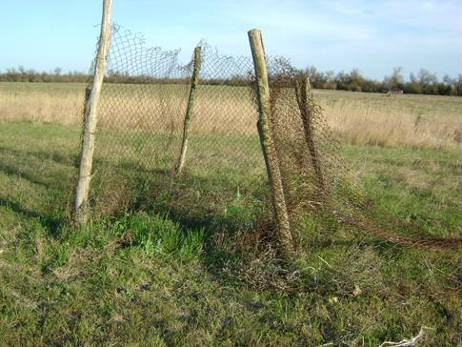

Рисунок 2.1 – Експериментальний майданчик

Майданчики являють собою огороджені ділянки, захищені від впливу копитних, в центрі яких розміщені два окремі квадрати площею по 4 м²: «без впливу» та «періодичне зрізання» (помірний випас) (рис. 2.2). На ділянці без впливу проводився лише аналіз видового складу рослинності. Для отримання вагових показників відбирали еквівалентні зразки в межах експериментального майданчика і використовували їх як «контроль». У квадраті «періодичне зрізання» проводили сезонне зрізання рослинності до висоти 5–7 см, що імітувало поїдання рослин копитними тваринами, відповідно до методики Г. К. Звєрєвої. [48]. Щоб визначити вплив ратичних, проби відбирали з ділянки площею 1 м², розташованої на відстані 3 метри від огороджених майданчиків (інтенсивний випас).
Зібрану фітомасу аналізували за видовим складом і висушували до абсолютно сухої ваги. Потім проби зважували за видами з точністю до 1 мг, а отримані дані екстраполювали в кг на 1 га. Для порівняння частки різних родин у травостої вагові показники були представлені у відсотках. Протягом досліджень у 2024 році було проаналізовано 324 проби трав’янистої
рослинності, у яких визначено 47 видів рослин, що належать до 18 родин.

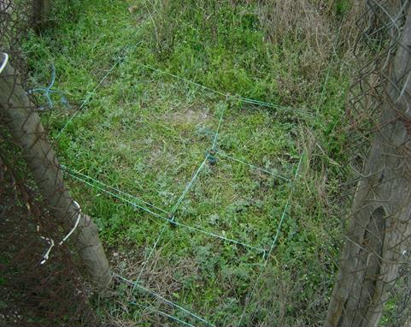
Рисунок 2.2 – Cектори «без впливу» та «періодичне зрізання»

  - Статистичні методи аналізу

Статистична обробка результатів дослідження здійснювалася за C.C. Чепур [49]. При цьому вираховувалися наступні величини.
Середня арифметична – величина, сума негативних і позитивних відхилень відхилень від якої рівна нулю. В статистиці її позначають буквою X (читається «ікс з межею»).

Середнє арифметичних визначають за формулою:

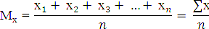 (2.1)

Кореляція, кореляційний залежність – статистична взаємозв'язок двох або декількох випадкових величин (або величин, які можна з деякою допустимої ступенем точності вважати такими). При цьому зміни значень однієї або декількох з цих величин супроводжують систематичного зміни значень іншої або інших величин [50].

Таблиця 2.1 – Кореляційні значення та їх характеристика

0 | немає залежності
0–0,25 | низька залежність
0,25–0,49 | залежність нижче середньої
0,5 | середня залежність
0,5–0,75 | залежність вище середньої
0,75–0,99 | висока залежність
1 | повна залежність

Кореляцію визначають за формулою:

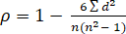
(2.2)

Значення коефіцієнта змінюється від -1 (послідовності рангів повністю протилежні) до +1 (послідовності рангів повністю збігаються). Нульове значення показує, що ознаки незалежні [51].

3 ЕКСПЕРИМЕНТАЛЬНА ЧАСТИНА
  - Аналіз якісного складу травостою за 2024 р.

На острові Хортиця в даний час проживають невеликі популяції благородного оленя, європейської косулі та дикої свині. Щільність копитних на острові становить приблизно 0,15 особини на 1000 га, що є дуже низьким показником для будь-яких угідь. Тому вплив на різнопорідні ліси Хортиці є досить незначним, хоча все ж присутній. Протягом 2024 року ми проводили спостереження за життєдіяльністю копитних, в ході моніторингу були вивчені такі ознаки їх активності, як наявність екскрецій, лежанок, зкусів гілок і зчосів кори з дерев. На модельних деревах ми вимірювали запас доступного гілкового корму в сантиметрах, висоту дерев, розмір крони, діаметр стовбура та кількість гілок (табл. 3.1)
У таблиці 3.2 представлені середні значення запасу доступного гілкового корму на майданчику, перераховані на 100 м² та на гектар лісового біотопу. Найбільший запас доступного гілкового корму виявили у в’яза та верби, що становить 4836,3±170,7 кг/га та 715,3±231,7 кг/га відповідно. Найменший запас зафіксовано у ясеня – 149,7±31,4 кг/га. Запас доступного гілкового корму для кожної породи залежить від їхньої щільності на одиницю площі, наявності вегетації на висоті до 2 метрів від ґрунту та вагового коефіцієнта (суха вага 1 см гілки).

Таблиця 3.1 – Запас гілкового корму різних порід дерев о. Хортиця
№ майд. | Заг.N дер. | N дерев по породам | H дер., см | Розмір крони, см | Діаметр біля основи, мм | Діаметр на висоті 1,5 метри, мм | N живих гілок | N сухих гілок | L модельної гілки, см | Запас доступного гілкового корму на 1 дерево
 |  |  |  |  |  |  |  |  |  | в см | в г
1 | 38 | 4 ясеня | 162 | 41 | 10 | 8 | 12 | 3 | 122 | 146,4 | 5,7
1 | 38 | 9 в’язів | 381 | 102 | 30 | 27 | 43 | 2 | 256 | 1223,1 | 59,9
1 | 38 | 6 кленів | 251 | 142 | 29 | 16 | 7 | 2 | 262 | 203,8 | 7,7
2 | 16 | 2 верби | 152 | 107 | 18 | 13 | 74 | 3 | 92 | 756,4 | 31
2 | 16 | 1 груша | 451 | 228 | 58 | 40 | 240 | 0 | 563 | 4222,5 | 240,7
2 | 16 | 2 ясеня | 271 | 93 | 13 | 11 | 16 | 2 | 171 | 182,4 | 7,1
3 | 41 | 14 в’язів | 163 | 117 | 28 | 22 | 38 | 1 | 87 | 300,5 | 14,7
3 | 41 | 1 ясень | 188 | 83 | 23 | 17 | 20 | 3 | 130 | 433,3 | 16,9
3 | 41 | 3 клени | 501 | 305 | 128 | 92 | 36 | 0 | 329 | 423 | 16,1
4 | 11 | 4 сосни | 507+ | 457 | 250 | 230 | 32 | 21 | 540 | 17280 | 103,7
4 | 11 | сосна | 302 | 267 | 66 | 51 | 55 | 12 | 310 | 13751 | 82,5
4 | 11 | сосна | 501 | 447 | 166 | 73 | 210 | 3 | 403 | 25452 | 152,7

Таблиця 3.2 – Середнє значення доступного гілкового корму різних порід острова Хортиця з розрахунком на 1 га (2024 р)

№ п/п | Порода дерева | Середня кількість дерев на 100 м², екз. | В середньому на майданчик 100 м², г | В середньому на 1 га, кг
1 | Ясень | 2 | 14,97±3,14 | 149,7±31,4
2 | В’язь | 8 | 483,63±17,07 | 4836,3±170,7
3 | Клен | 3 | 52,43±12,00 | 524,3±120,0
4 | Верба | 2 | 71,53±23,17 | 715,3±231,7
5 | Глід | 3 | 43,07±7,85 | 430,7±78,5
6 | Сосна | 3 | 12,97±25,72 | 129,7±257,2
7 | Груша | 2 | 16,83±58,09 | 168,3±580,9
8 | Дуб | 1 | 32,87±26,79 | 328,7±267,9

У рисунку 3.3 представлено порівняння запасу доступного гілкового корму для деяких порід дерев заповідника «Хортиця». У 2024 році були вивчені лише три породи: в’язь, клен і верба. Найбільший «постачальник» кормових запасів запасів виявився в’яз – у межах 48,3% на. Оскільки щільність копитних у заповіднику є низькою (0,15 особин на 1000 га), їхній вплив також залишається незначним.

Рисунок 3.1 – Характеристика запасів доступного гілкового корму деяких порід дерев на острові Хортиця.

Встановлено, що навесні 2024 року в контрольних пробах із степового біотопу (рис. 3.2) злаково-полинні асоціації були представлені різнотрав’ям. Це різнотрав’я включає такі родини: зонтичні – 27%, бобові – 25%, гвоздичні – 21% та губоцвіті – 17%. У луговому біотопі домінує родина злакових, але влітку їхня частка в травостої помітно зменшується, що дає можливість родинам бобових
(47%) та складноцвітих (15%) активно вегетувати.
У лісовому біотопі на початку досліджень у березні родина злакових не була представлена, найбільшу масову частку становили родини осокових (37%), молочайних (35%) та складноцвітих (24%). Натомість наприкінці травня в пробах вже зустрічалися 52% представників родини зонтичних та 44% злакових.

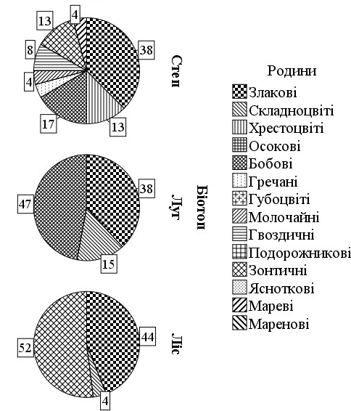

Рисунок 3.2 – Відсоткові показники запасу різних родин у біотопі степ на ділянці «Контроль» з березня по травень 2024 р.

У степу на ділянках періодичного зрізання в березні 2024 р. (рис. 3.3) основними були родини Злакових– 46 % та Хрестоцвітих – 18 %. В квітні 2024р. основними були родини Злакових– 81 % та Хрестоцвітих – 10 %. В травні 2024 р. спостерігалася ця ж тенденція: основними були родини Злакових– 71 % та Хрестоцвітих – 17%.
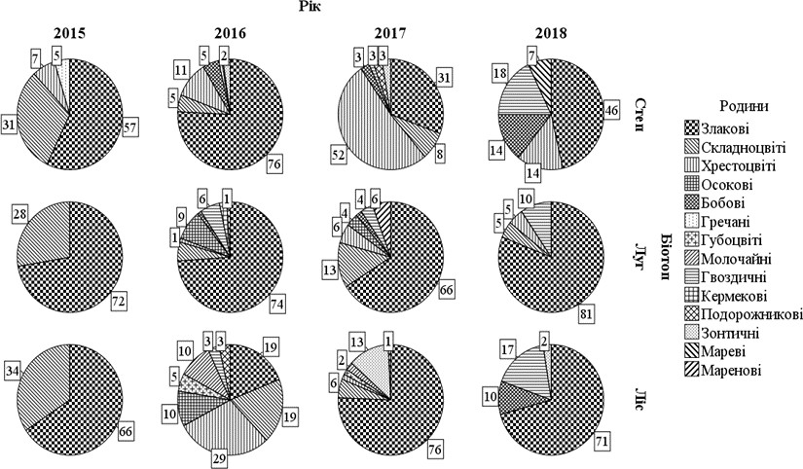

Рисунок 3.3 – Відсоткові показники запасу різних родин у біотопі степ на ділянці «Періодичне зрізання» з березня по травень 2024 р.

На ділянці під впливом ратичних у степовому біотопі (рис. 3.4) в 2024 р. спостерігаємо повне домінування родини Злакових – 97 %, та осокових в травні місяці.
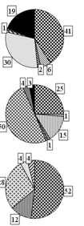
Рисунок 3.4 – Відсоткові показники запасу різних родин у біотопі степ на ділянці «Під впливом ратичних» за березень- травень 2024 р.

Для літнього та осіннього періоду на контрольних майданчиках у біотопі степ (рис. 3.5) спостерігається домінування родини Злакових – 41 % та Зонтичних – 30 %. В кінці липня 2024 р. родину Зонтичних пригнічують Складноцвіті з відсотковим показником – 29 %, а Злакові залишаються в незмінному положенні – 44 %. Таку ж саму тенденцію спостерігаємо в коли на зміну Складноцвітим вже приходить родина Гречаних – 28 %, Злакові відповідно – 47 %. В червні 2024 р. родина Злакових повністю пригнічує інші асоціації, займаючи 78 % від загальної ваги. У біотопі луг можна домінуюче положення займають родини Подорожникові – 50 % та Складноцвіті – 15 %, родина Злакових лише – 25 %.

У вересні 2024 р. зустрічаємо найбільше представників родини Злакових, які займають від 70 % до 76 %, а саме – пирія видовженого (Elytrigia elongata), житняка Лавренко (Agropyron lavrenkoanum) та полині сантонінної (Artemisia santonica). У лісовому біотопі виявлено домінування родин Подорожникові – 54,7 % та Осокових – 15 %. Злакові займають половину від зібраної фітомаси, Молочайні – 38 %, Губоцвіті – 28 %.

Рисунок 3.5 – Відсоткові показники запасу різних родин у біотопі степ на ділянці «Контроль» за червень-серпень 2024 р.

У луговій частині острова на ділянках періодичного зрізання (рис. 3.5) відбувається зміна злаково-полинної асоціації на різнотрав’я, яке представлено родинами Маревих – 57 %, з такими представниками, як: молочай сегієрів (Euphorbia seguieriana), люцерна Котова (Medicago kotovii), подорожник солончаковий (Plantago salsa), горець пташиний (Polygonum aviculare).

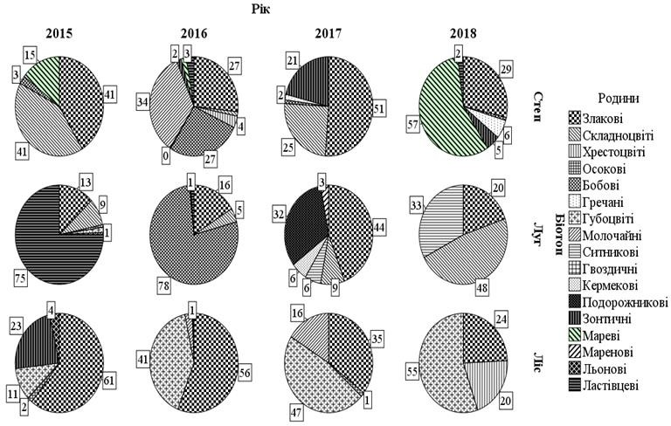
Бобові – 78 %, а в 2018 р. Складноцвіті – 48 %. У біотопі ліс в червні 2024 р. домінує родина Злакових (61 % та 56 %), а в липні – родина Губоцвітих (47 % та 55 %).

Рисунок 3.6 – Відсоткові показники запасу різних родин у біотопі луг на ділянці «Періодичне зрізання» за літо 2024 р.

У біотопі луг «Під впливом ратичних» протягом літа домінують родини Злакових – 88% та Молочайних – 52 %.

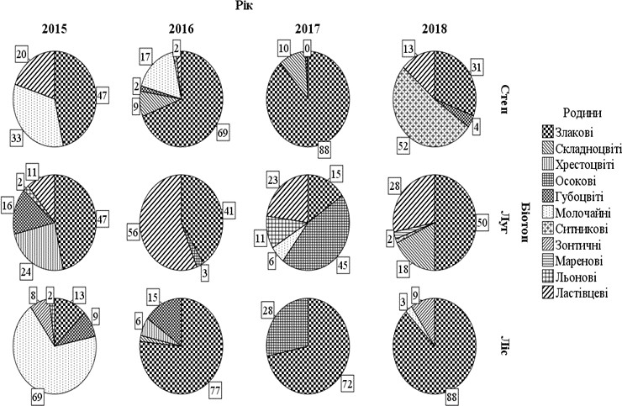

Рисунок 3.7 – Відсоткові показники запасу різних родин у біотопі луг на ділянці «Під впливом ратичних» за літо 2024 р.

Аналізуючи осінній період, нами було визначено, що у контрольних майданчиках у біотопі степ (рис. 3.7) на початку досліджень (вересень 2024 р.) домінуючою є родина Бобових – 55 % від загальної ваги. На другому місці знаходиться родина Осокових – 5%. Та Гречаних – на третьому. В жовтні вже домінуюче положення займає родина Гречаних – 60 %, зустрічається порівну з часткою родини Бобових – 40 %. В листопаді вже домінує родина Губоцвітих та Осокових.

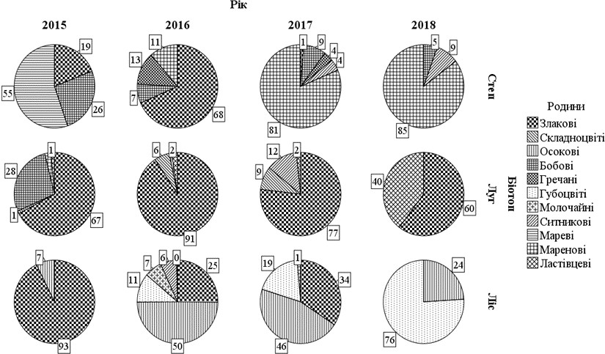

Рисунок 3.8 – Відсоткові показники запасу різних родин у біотопі степ на ділянці «Контроль» за вересень-листопад 2024 р.

У лісі на ділянках періодичного зрізання (рис. 3.8) у вересні домінує родина Молочайних – 64 %. У жовтні Гречаних – 97%, у листопаді Гречаних –
41%, Гвоздичних – 44%.

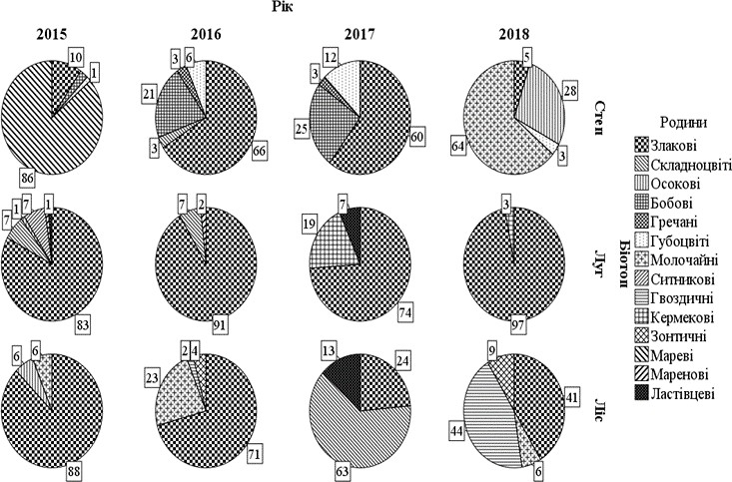

Рисунок 3.9 – Відсоткові показники запасу різних родин у біотопі ліс на ділянці «Періодичне зрізання» за вересень-листопад 2024 р.

На ділянках під впливом ратичних у біотопі ліс (рис. 3.9) домінує родина Злакових – 88 % та 100 % відповідно.

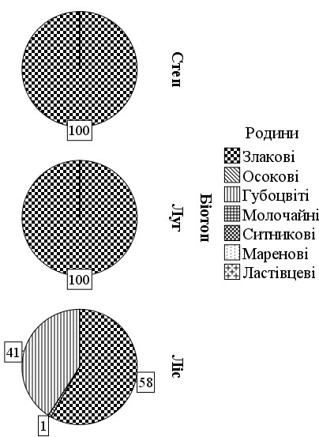
Рисунок 3.10 – Відсоткові показники запасу різних родин у біотопі ліс на ділянці «Під впливом ратичних» за вересень-листопад 2024р.

Тобто, аналізуючи відсоткові показники запасу різних родин у трьох біотопах на дослідних майданчиках, можна побачити тенденцію до змін асоціацій. Тому, необхідно стежити за цими якісними показниками, щоб бачити перед собою модель розвитку фітоценозу.

  - Динаміка запасу трав’янистої рослинності за 2024 р.

У весняний період у біотопі степ (рис. 3.11) в 2024 р. при порівняні експериментів з контрольними майданчиками (1350 кг/га), відмічаємо, що на ділянках «періодичного зрізання» запас на 30 % менший, а при інтенсивному випасі – майже в 2 рази більший. В 2024 р. на ділянці «контроль» загальний запас склав 2520 кг/га, тоді як при помірному випасі – 2230 кг/га, а на ділянці «під впливом ратичних» – 2070 кг/га.

Рисунок 3.11 – Динаміка запасу трав’янистої рослинності за весняний період 2024 р. в біотопі степ

У біотопі луг в 2024 р. ділянка «контроль» – 5850 кг/га, «періодичне зрізання» – 1100 кг/га «під впливом» – 3180 кг/га.

У біотопі ліс ділянка «контроль» має найбільші вагові показники (890 кг/га, 1640 кг/га, 2340 кг/га).
Ділянка помірного випасу в рік дослідження становила – 700 кг/га, 580 кг/га та 1270 кг/га, а інтенсивний випас – 120 кг/га, 810 кг/га та
1210 кг/га.
За літній період у біотопі степ (рис. 3.11) в 2024 р. відмічаємо найбільший запас у контрольному майданчику – 1220 кг/га, тоді як ділянка
«періодичного зрізання» на 26 % менша, а «під впливом ратичних» – на 46 % менша.
У біотопі луг контрольний майданчик привалює – 2050 кг/га, в порівнянні з «періодичним зрізом» – 1140 кг/га та «під впливом ратичних» – 1270 кг/га.

Рисунок 3.12 – Динаміка запасу трав’янистої рослинності за 2024 р. в біотопі луг

У біотопі ліс в 2024 р. ділянка «контроль» – 580 кг/га, «періодичне зрізання» – 460 кг/га, а «під впливом» – 570 кг/га. (рис. 3.13)

Рисунок 3.13 – Динаміка запасу трав’янистої рослинності в біотопі ліс 2024 р.

У луговому біотопі контрольний майданчик привалює – 2810 кг/га. Ділянка «під впливом ратичних» відповідно – 2060 кг/га. При періодичному зрізі спостерігаємо найменший запас (1740 кг/га) в порівнянні з іншими експериментами.
У біотопі ліс «контроль» склав – 430 кг/га, «періодичне зрізання» – 330 кг/га, а «під впливом» – 690 кг/га.
Тож, в результаті наших досліджень було визначено, що найбільший ваговий показник для літнього періоду склала ділянка «контроль» – 25990 кг/га, а «під впливом ратичних» – на 43 % менше. Ділянка «періодичного зрізання» також є спробою відображенням твердження, що при помірному стравлюванні тваринами поновлення рослин стає інтенсивнішим. В наших дослідженнях для весіннього періоду це не знайшло підтвердження, сумарний запас для цього майданчика склав лише 11020 кг/га.
Екстрапольована загальна маса травостою в літку на ділянках
«періодичного зрізання» склала 30170 кг/га, а на контрольних – 29980 кг/га. В той ж час на ділянках «під впливом ратичних» – 36580 кг/га, знаходимо

підтвердження висновку С. І. Данілова, про те, що при збільшенні навантаження на рослинність збільшується фітомаса злаків.
При порівняні експериментів між собою, в осінній період, загальна маса травостою на контрольному майданчику склала 23030 кг/га, тоді як при
«періодичному зрізанні» фітомаса на 45 % менша, а «під впливом ратичних» – менша на 3 %.

  - Вплив ратичних на фітоценоз

При оцінці змін видового складу основних трав'янистих кормових ресурсів копитних відзначаємо, що представник родини Бобових – люцерна Котова (Medicago Kotovii) і кермекові – кермек Меєра (Limonium meyeri), найбільш чутливі до надмірного трофічного навантаження. При посиленому випасі ці види повністю зникали з майданчиків, і їх замінювали більш стійкі до випасу представники родини Злакових. При помірному впливі на трав'янисту рослинність (на майданчиках «періодичного зрізання трав'янистої рослинності») в порівнянні з майданчиками «контроль» і «під впливом» збільшуються видові показники рослинності. З'являються види: житняк Лавренка (Agropyron lavrenkoanum), анізанта покрівельна (Anisanthus tectorum). У той же час, в порівнянні з контролем, зменшується вага за рахунок збільшення видового складу рослинності і появи нових видів конкурентів. Найбільш стійкі до надмірного трофічного навантаження представники злакових: свинорій пальчастий (Cynodon dactylon), який присутній практично на всіх майданчиках під впливом копитних, а також пирій подовжений (Elytrigia elongata), тонконіг бульбистий (Poa bulbosa), горець птичий (Polygonum aviculare).
Збільшення ваги загального запасу при інтенсивному випасі пов'язано з високою різноманітністю бур'янів, наприклад лобода сиза (Oxybasis glauca), яка

не представляє харчову цінність для диких копитних, але активно вегетує і пригнічує інші асоціації при надмірному випасі на обмеженій території.
Серед червонокнижних видів на дослідних майданчиках були описані: ковила дніпровська (Stipa borysthenica) із родини Злакових, дворядник крейдовий (Diplotaxis cretacea) із родини Капустяні та волошка Талієва (Centaurea taliewii) із родини Складноцвіті. Природоохоронний статус цим видам був наданий саме через надмірний випас та рекреаційне навантаження. У нашому експерименті ці види були зустрінуті як на відкритих, так і на закритих майданчиках, що свідчить про те, що поки немає загрози для повного зникнення їх з фітоценозу [53].

4 ОХОРОНА ПРАЦІ ТА БЕЗПЕКА В НАДЗАИЧАЙНИХ СИТУАЦІЯХ

Предметом дослідження магістерської роботи є зміна запасів фітомаси під впливом копитних на території острова Хортиця. Проект складається з трьох основних частин: польові дослідження, лабораторні аналізи та комп'ютерні розрахунки. Перед початком роботи я пройшов інструктаж з охорони праці, проведений науковим керівником відповідно до інструкцій № 100 та 102 з охорони праці та інструкції з пожежної безпеки.
  - Під час виконання першої частини роботи могли виникати такі негативні фактори:
  - кліматичні труднощі (хуртовини, ожеледиця, низькі температури взимку, перегрів, зливи, град тощо в літньо-осінній період);
  - порушення санітарних норм при використанні питної води та їжі;
  - використання невідповідного одягу та взуття;
  - помилки при орієнтуванні на місцевості;
  - ризик нападу диких тварин.
  - У польових умовах під час виходу на маршрут необхідно дотримуватись таких правил:
  - маршрут має бути визначений не пізніше ніж за день до виходу;
  - слід призначити старшого, досвідченого учасника, який знає маршрут;
  - старший несе повну відповідальність за проведення маршруту та стан всіх учасників;
  - старший зобов'язаний провести інструктаж з техніки безпеки;
  - необхідно мати при собі медичні засоби для запобігання укусам комах (включаючи комарів) та засоби для нейтралізації отруйних речовин у разі укусу.

  - старший зобов'язаний знати місце знаходження лікувальних станцій або найближчої станції, куди можна доставити людину, ураженого укусом комахи чи звіря;
  - виходити на маршрут одному забороняється [55]. При виході на маршрут необхідно:
а) мати головний убір для запобігання сонячного удару та можливого потрапляння комах в волосся (наприклад кліщів), де їх буде важко побачити. Взуття повинно бути закритим, зручним і з твердою підошвою для запобігання порізів ступні. Одяг повинен відповідати погодним умовам, максимально закривати ділянки тіла, і, при можливості, мати світлі відтінки (так як при нагоді попадання комах її краще побачити);
б) при роботі біля водойми необхідно:
  - мати уяву про водойми цієї зони;
  - переходити водойми дозволяється лише після ознайомлення з його особливостями: глибиною, течією, складу днища; всі ці досліди краще робити заздалегідь;
  - також потрібно оберігатись стрімких берегів;
–при роботі біля водойми повинна бути людина, яка вміє плавати і ознайомлена з технікою поведінки на воді;
–при роботі на воді на човні, всі дослідники повинні вміти плавати, знати про небезпеку перевороту за борт;
в) при укусі тварини, рану необхідно обробити йодом, у разі необхідності зупинити кровотечу, накласти пов'язку і доставити потерпілого до найближчого медпункту. При укусі бджоли необхідно витягнути жало і накласти пов'язку з нашатирним спиртом або перекис водню. Свербіж від комарів можна зменшити нашатирним спиртом або розчином соди;
г) в обладнанні, що необхідне для проведення польових робіт часто є інструменти, які можна віднести до колючих або ріжучих: препарувальні голки, ножі, лопати та ін., необхідно попередити учасників про можливу небезпеку при роботі з ними;

д) Старший групи, а також інші учасники, повинні володіти навичками надання першої медичної допомоги. Це включає знання про накладання пов'язок, засоби для зупинки кровотечі, вміння виконувати штучне дихання, а також правильні дії при наданні першої допомоги при сонячному та тепловому ударах. Ознаки таких станів можуть включати слабкість, млявість, нудоту, головний біль, шум у вухах і запаморочення. Іноді ці симптоми супроводжуються підвищеною температурою або втратою свідомості.
У разі сонячного або теплового удару потерпілого слід покласти в прохолодне місце, накрити вологою тканиною, змоченою в холодній воді, і прикласти холодні компреси до голови. Якщо обличчя потерпілого бліде, його потрібно покласти на землю, а якщо червоне – підняти голову до напівсидячого положення. При втраті свідомості необхідно розстебнути комір одягу і пояс, ослабити все, що може заважати диханню, і дати понюхати нашатирний спирт. [56, 57].
Під час проведення досліджень можуть виникнути нещасні випадки, тому важливо знати, як надати першу допомогу.
У разі вивиху потерпілого потрібно якомога швидше доставити до медичного закладу для вправляння суглоба. На час транспортування на ушкоджений суглоб слід накласти транспортну шину або пов’язку, яка надійно фіксує кінцівку. Для зменшення болю можна дати потерпілому знеболювальний засіб, але самостійно вправляти вивих забороняється.
При розтягуванні або розриві зв'язок необхідно вжити таких заходів: прикласти холод до місця травми та набряку, забезпечити стискуючу пов'язку і дати суглобу повний спокій. Якщо потрібно, слід накласти транспортну шину на кінцівку [58].
При переломі важливо забезпечити повний спокій ушкодженої частини тіла (кінцівки) та запобігти руху уламків кісток у місці перелому. Для цього необхідно іммобілізувати пошкоджену частину, тобто зробити її нерухомою. Це досягається накладанням фіксуючої пов'язки або, що ще краще, транспортної шини. Стандартні шини можуть бути металевими або дерев'яними. Якщо їх

немає, можна виготовити шини з доступних матеріалів, таких як палиці, дошки або дранка. Головна вимога –достатня довжина та міцність шини.
При роботі в лабораторії слід носити халат. У випадках, коли використовуються вогневі або електричні підігрівачі, залишати робоче місце без нагляду заборонено.
Ефективна робота в лабораторії забезпечується правильною організацією робочого місця та дотриманням кожним співробітником правил техніки безпеки. За охорону праці та техніку безпеки в лабораторії відповідає керівник лабораторії. Старші наукові співробітники або керівники контролюють справний стан обладнання та засобів пожежогасіння, а також проводять інструктажі. Інструктажі та перевірка знань здійснюються регулярно через певні проміжки часу [59].
Перед початком роботи в лабораторії необхідно створити оптимальні умови мікроклімату відповідно до ГОСТ 12.1.005-88 «Загальні санітарно-гігієнічні вимоги до повітря робочої зони», оскільки параметри окремих показників мікроклімату можуть істотно впливати на здоров'я, працездатність і продуктивність праці. Дослідження показують, що відхилення температури повітря від нормативних значень на 1 °C може призводити до зниження продуктивності праці на 1 %. Надмірна вологість і швидкість повітря понад 0,5–0,8 м/с, особливо в холодний період року, можуть сприяти переохолодженню організму.
Освітлення робочих зон також має велике практичне значення. Воно повинно забезпечувати високу продуктивність праці, якість продукції, а також бути безпечним і викликати мінімальне загальне та зорове стомлення. Світло має падати зверху та зліва (відповідно до СНіП П-4-79 «Природне і штучне висвітлення. Норми проектування»). Місцеве освітлення повинно забезпечувати необхідний рівень освітленості на окремих робочих місцях. Величина освітленості регламентується санітарними нормами СНіП П-А 9-71 і залежить від точності виконуваної роботи, типу використовуваних ламп і виду освітлення. [60].

Організаційні та технічні заходи, що забезпечують електробезпеку (ДОСТ 12.1.019-79), включають навчання, інструктаж та дотримання специфічних вимог під час роботи зі струмоведучими частинами, які знаходяться під напругою. Основними заходами для запобігання ураженню електричним струмом у лабораторії є: проектування електроустановок, яке має відповідати умовам експлуатації та забезпечувати захист від контакту зі струмоведучими частинами; використання технічних засобів та засобів захисту; а також організаційні та технічні заходи. Серед основних технічних методів і засобів захисту від ураження електричним струмом у лабораторії можна виділити: захисне заземлення, занулення, роботу на малих напругах, електричний поділ мереж, захисне відключення, ізоляцію струмоведучих частин, огороджувальні пристрої, блокування, знаки безпеки та компенсацію струмів замикання на землю (ГОСТ 12.1.030-81).
Під час виконання трудових обов'язків людина піддається впливу різноманітних виробничих факторів, які в певних умовах можуть становити небезпеку, тобто викликати вплив небезпечних і шкідливих виробничих факторів (ГОСТ 12.0.002-74). Методи та засоби, що забезпечують безпеку, обираються на основі виявлення небезпечних факторів, характерних для конкретного технологічного процесу.
Після виконання кожної операції в халаті та рукавичках важливо ретельно вимити руки господарським милом з каустичною водою або пральним порошком, а також обробити їх спиртом. У лабораторії забороняється їсти, пити, зберігати продукти харчування, курити та використовувати косметичні засоби. Порядок і чистота в лабораторії повинні підтримуватись на належному рівні, а матеріали, що не стосуються роботи, не повинні там знаходитися. Усі операції виконуються на спеціально обладнаному робочому столі, який не можна захаращувати зайвим посудом і обладнанням.
Більшість робіт у лабораторії передбачає використання скляного посуду та приладів. Важливо пам’ятати, що скляний посуд не призначений для використання під підвищеним тиском. Категорично забороняється

використовувати посуд з тріщинами чи відбитими краями. При митті посуду обов'язково слід надягати гумові рукавички.
Кожна лабораторія повинна бути обладнана певною кількістю видів пожежної техніки відповідно до відомчих норм. Місця розташування кожного типу пожежної техніки мають бути позначені відповідними знаками згідно з ГОСТ 12.4026-27. Доступ до вогнегасників повинен бути зручним та не заважати пересуванню. Для покращення видимості конструкцій у зонах, де розміщена пожежна техніка, рекомендується виділити їх червоними смугами шириною 200-400 мм, а саму пожежну техніку (вогнегасники та пожежний інструмент) фарбувати в червоний колір. У лабораторії повинні бути первинні вогнегасні засоби, зокрема: вогнегасник, азбестова полотнина, сухий пісок та водопровідна вода. Рекомендується використовувати вуглекислотні вогнегасники, оскільки вони не містять води і не завдадуть значної шкоди обладнанню та експонатам. Ці вогнегасники є зручними та ефективними для гасіння практично будь-яких загорянь на невеликих площах.
Відомо, що під впливом роботи за комп'ютером можуть виникнути такі розлади здоров'я:
  - зоровий дискомфорт.
  - перенапруження скелетно-м'язової системи.
  - ураження шкіри.
  - розлади центральної нервової системи.
На користувача комп'ютера впливають наступні небезпечні та шкідливі виробничі фактори:
- фізичні: підвищений рівень шуму на робочому місці (від вентилятора блоку живлення процесорів та аудіоплат);
  - підвищене значення напруги в електричному ланцюзі, замикання якого може статися через тіло людини;
  - підвищений рівень статичної електрики;
  - недостатня концентрація негативних іонів у повітрі робочої зони;
  - підвищений рівень електромагнітного випромінювання;

- підвищена напруженість електричного поля;
- прямий та відбитий від екрану блиск;
- несприятливий розподіл яскравості у полі зору;
- недостатня освітленість на робочому місці.
2.хімічні: підвищений вміст в повітрі робочої зони пилу, озону, оксидів/
Психофізіологічні аспекти: фізичні перевантаження, що викликані статичним (опорно-м'язова система) та динамічним (руки) навантаженнями; нервово-психічні стреси, перевантаження зорового аналізатора, інтелектуальне перенапруження, монотонність роботи та емоційні навантаження.
В зоні робочого місця за комп'ютером значно змінюється іонний склад повітря, що негативно позначається на здоров'ї користувача. Для підтримання оптимального співвідношення негативних та позитивних іонів в повітрі використовували природне провітрювання, кондиціонери та побутові зволожувачі.
Також під час роботи комп'ютера змінюється хімічний склад повітря в робочій зоні. В кінці робочого дня спостерігається підвищення концентрації вуглекислого газу, озону, оксиду азоту та пилу. Найбільшу небезпеку становить озон, основним джерелом якого в комп'ютеризованих приміщеннях є електронно-плазмові трубки. Основним заходом для запобігання негативному впливу цих шкідливих речовин на здоров'я користувача було забезпечення ефективної природної вентиляції.
Для боротьби з шумом було впроваджено раціональне планування робочого місця. Щоб знизити вібрацію працюючих елементів комп'ютера, обладнання встановлювалося на спеціальні амортизаційні прокладки. Для профілактики несприятливого впливу електромагнітного випромінювання було вжито такі заходи:
на робочому місці встановлено сучасний відео термінал;
  - комп'ютер вимикався, які на ньому не працювали, однак знаходились неподалік від нього.
Електронна трубка дисплея є джерелом електростатичних зарядів. Тривале

перебування в електричному полі, що створюється цими зарядами, може спричинити легеневі захворювання, порушення нервової та серцево- судинної систем. Електростатичне поле притягує пил, бруд та інші частини, присутні в повітрі. Тому для захисту від статичної електрики було використано наступні засоби:
  - в приміщенні підтримувалась відносна вологість повітря не нижче 45- 50 % (використовувався побутовий зволожувач);
  - підлога під робочим місцем була застелена антистатичним лінолеумом;
  - екран комп'ютера протирався спеціальною антистатичною серветкою;
  - користувач комп'ютера носив одяг із натуральних матеріалів.
Робота з комп'ютерами супроводжується значним навантаженням на зоровий аналізатор, тому забезпечення раціонального освітлення робочого місця є вкрай важливим. Найбільш оптимальним з гігієнічної точки зору є природне освітлення. У випадках, коли в зоні з низьким рівнем освітленості не вдалося досягти достатнього освітлення відповідно до гігієнічних норм, було організовано комбіноване освітлення, що включає як природні, так і штучні джерела світла.
Комп'ютер, його периферійні пристрої, електропроводи та кабелі, а також електричне освітлення відповідають чинним стандартам України щодо виконання та ступеня захисту. Вони обладнані системами захисту від короткого замикання та інших аварійних режимів.
Лінія електромережі для живлення комп'ютера та периферійних пристроїв реалізована як окрема трипровідна мережа, що включає фазовий, нульовий робочий та нульовий захисний провідники. Нульовий захисний провідник використовується для заземлення електроприймача і прокладений від стійки групового розподільного щита до розетки живлення. Корпуси системного блоку та монітора також заземлені.
Комп'ютер підключений до електромережі виключно через справні штепсельні з'єднання та електророзетки, виготовлені на заводі. Індивідуальні

штепсельні з'єднання та електророзетки встановлені на негорючих основах з дотриманням вимог Правил влаштування електроустановок та Правил пожежної безпеки в Україні.
Для підключення переносних електроапаратів використовуються гнучкі проводи з надійною ізоляцією.
При ураженні електричним струмом необхідно швидко вимкнути відповідну частину електричної мережі або електрообладнання. Якщо це неможливо, людину можна звільнити, відтягнувши від джерела струму або відкинувши дріт. При напрузі до 1000 В дріт можна відкинути сухою палкою або дошкою, а потерпілого слід відтягувати, використовуючи діелектричні рукавиці.
При напрузі понад 1000 В для звільнення потерпілого необхідно використовувати лише ізолюючу штангу або ізолюючі кліщі, при цьому слід надягти діелектричні рукавиці і чоботи. Після того як потерпілого звільнили від дії електричного струму, важливо якнайшвидше оцінити вид і ступінь електротравми та надати відповідну першу медичну допомогу.
Пожежа в зоні комп'ютера може виникнути через коротке замикання або перевантаження освітлювальних і силових мереж, що викликане великими місцевими опорами, або через несправні чи залишені без нагляду електроприлади. Пожежа може виникнути від паперу, дискет, дерев'яного столу, стільця, фіранок на вікнах та інших предметів, які можуть загорітися.
Тому для запобігання пожеж я використовую лише справне електрообладнання (комп'ютер) та експлуатую його правильно.
Стан світильника та електромережі систематично перевіряв. Папір, дискети, інші носії інформації, які не використовувались при роботі, на робочому місці не тримала.
Якщо виникне пожежа у робочій зоні комп'ютера, то її гасіння я буду виконувати за допомогою первинних засобів пожежогасіння до прибуття пожарної команди. Це ручний вогнегасник (вуглекислотний), пісок, азбестове покривало, кошма [61].

ВИСНОВКИ

- При оцінці змін видового складу основних трав'янистих кормових ресурсів для копитних слід зазначити, що представники родини бобових є найбільш чутливими до надмірного трофічного навантаження. При інтенсивному випасі ці види повністю зникають з ділянок, поступаючись місцем більш витривалим представникам родини злакових. За помірного впливу на трав'янисту рослинність кількість видів зростає. Водночас вага фітомаси зменшується через збільшення видового різноманіття рослинності та посилення конкуренції. Найбільш стійкими до надмірного трофічного навантаження є такі представники злакових: свинорій пальчастий (Cynodon dactylon), пирій подовжений (Elytrigia elongata) та тонконіг бульбистий (Poa bulbosa).
- Червонокнижні види на території о. Хортиця були зустрінуті як на відкритих, так і на закритих майданчиках, що свідчить про їх стійкість до стравлювання тваринами.
3. У результаті наших досліджень встановлено, що найбільший ваговий показник фітомаси весняного періоду зафіксовано на контрольній ділянці – 25 990 кг/га, тоді як на ділянці «під впливом ратичних» цей показник виявився на 43 % меншим. Ділянка «періодичного зрізання» також підтверджує твердження про те, що помірне стравлювання тваринами сприяє інтенсивнішому відновленню рослин. Проте в наших дослідженнях для весни це не знайшло підтвердження, оскільки сумарний запас на цьому майданчику склав лише 11 020 кг/га. Загальна маса травостою влітку на ділянках «періодичного зрізання» становила 30 170 кг/га, а на контрольних – 29 980 кг/га. Натомість на ділянках «під впливом ратичних» показник склав 36 580 кг/га, що підтверджує, що зростання навантаження на рослинність сприяє збільшенню фітомаси злаків. При порівнянні експериментів в осінній період загальна маса травостою на контрольному майданчику становила 23 030 кг/га, тоді як на ділянці «періодичного зрізання» фітомаса була на 45 % меншою, а на ділянці

«під впливом ратичних» – на 3 % меншою.
4. Дослідження зв’язку між змінами запасів фітомаси та чисельністю ратичних у весняний період показало пряму середню залежність (коефіцієнт кореляції – 0,6). Це дозволяє припустити, що посилене стравлювання рослинності навесні стимулює збільшення фітомаси. Для літнього періоду також відзначається пряма, але слабка залежність (коефіцієнт кореляції – 0,35). У осінньому періоді виявлено дуже слабку зворотну залежність.

ПРАКТИЧНІ РЕКОМЕНДАЦІЇ

Для збереження цінних флористичних комплексів о. Хортиця ми рекомендуємо:
- провести поглиблені дослідження для розрахунку оптимальної чисельності ратичних та тримати їх кількість в межах оптимуму;
- розробити та використовувати систему тимчасових закритих майданчиків великої площі для стимулювання природного відновлення травостою;
Подальший моніторинг стану фітоценозів надасть можливість створювати достовірні моделі розвитку рослинних угрупувань на цій території.
Проведені дослідження покращують розуміння взаємозв'язків між фітоценозами та великими травоїдними в умовах обмежених екосистем. Отримані дані можуть слугувати реальними прикладами наслідків надмірного трофічного навантаження на фітоценози. Це варто враховувати при вивченні таких дисциплін, як «Основи мисливствознавства», «Зоологія» та «Дичорозведення».

ПЕРЕЛІК ПОСИЛАНЬ

  - Домніч А.В. Роль копытных в миграции макроэлементов степного биогеоценоза Азово-Сивашского национального природного парка. Сучасні проблеми біології, екології та хімії: Збірка матеріалів ІІІ міжнародн. наук.- практ. конфер. (11–13 травня 2012 р., м. Запоріжжя). Запоріжжя. 2012. С. 451– 453.
  - Домніч В.І. Динаміка впливу популяції муфлона європейського (Оvis ammon musimon) на рослинність степових територій. Вісник Львівського ун-ту. Сер. Біологічна. Львів: ЛНУ ім. І. Франка. 2007. Вип. 44. С. 93 – 100.
  - Домніч А. В. Биоразнообразие и роль животных в экосистемах: VII Международная научная конференция Zoocenosis (г. Днепропетровск, 22–24 октября 2013 г.). Днепропетровск. 2013. С. 210–213.
  - Домніч А. В., Дегтяр Ю. В. Трансформація трав’янистої рослинності та ґрунту під великим впливом ратичних: Матеріали ІІІ університетської науково- практичної конференції студентів, аспірантів та молодих учених. Запоріжжя. 2011. С. 140–141.
  - Смаголь В. Лось чи ліс? Всеукраїнська газета: Полювання та риболовля, 2014, №12. URL: https://hunt-fish.com.ua/uk/shownum?y=2014&n=12.
  - Бідник В. С. Особливості зміни надземного запасу трав’янистої рослинності акумулятивних екосистем під впливом та без впливу ратичних. Ліс, наука, молодь: матеріали ІV Всеукраїнської науково-практичної конференції студентів, магістрів, аспірантів і молодих вчених, присвяченої 15– річчю факультету лісового господарства, 23 листопада 2016 р. Житомир: ЖНАЕУ, 2016. 343 с.
  - Домнич В. И. К вопросу о влиянии диких копытных на растительные биоценозы Украины / В.И. Домнич, Т.А. Евсеева. // Вісник Запорізького держ. ун-ту. 1999. № 1. С. 179 – 184.
  - Gofman O. P. History of research of phytomass of steppe vegetable groupmets in reserve steppe «Askania-Nova». Ecology and noospherology. Vol. 27,

no. 3–4. 2016. Р. 35–36.
  - Leuschner C., Ellenberg Н. Nutrient–Poor Dry Grasslands. Ecology of Central European Non-Forest Vegetation: Coastal to Alpine, Natural to Man-Made Habitats: Vegetation Ecology of Central Europe, Vol. II. 2017. Р. 495–596.
  - Тараненко Л. И. Влияние выпаса на формирование пастбищных экосистем в пойме Нижнего Дона. Структура і функціональна роль тваринного населення в природних та трансформованих екосистемах: тези I міжнародної конференції, 17–20 вересня 2001. Дніпропетровськ: ДНУ, 2001. С. 219–222.
  - Домнич А. В., Возная Н. С. Изменение запасов и видового состава травянистой растительности при различной трофической нагрузке диких копытных на территории АСНПП. Степи Северной Евразии: материалы VI Международного симпозиума. 2013. С. 65–72.
  - Домнич В. И. Характеристика питания и трофическое воздействие лани на запасы биомассы в условиях юго-востока Украины / Домнич В. И. // Вестник охотоведения. 2005. Т.2, № 3. С. 242 – 246.
  - Пачоский И. К. Описание растительности Херсонской губернии. Херсон, 1917. 366 с.
  - Sinclair T., Fryxell J., Caughley G. Wildlife ecology, conservation and management. 2006. 488 p.
  - StebbingG.L. Coevolution of grasses and herbivores //Ann. Missouri Bot. Garden, 1981. 68. P. 75-86.
  - Mc Naugton S.J. Grazing as an optimization process: the grass ungulate relationship in Serengeti //Amer. Nat., 1985. 113. - №5. - P. 691-703:OwenD.F., WiegertRS. Do consumers maximize plant fithess //Oikos, 1979, 27, -№3, P, 488A98.
  - Gillson L., Ladle R. J., Whittaker R. J., Baselines, patterns and process.
Oxford: Wiley-Blackwell, 2013. P. 31–44.
  - Navarro L. M., Pereira H. M. Rewilding Abandoned Landscapes in Europe.
Ecosystems. September, 2012. Vol. 15, Iss. 6. P. 900–912.

  - Абатуров Б. Д. О механизмах естественной регуляции взаимоотношений растительноядных млекопитающих и растительности. Зоологический журнал. 1975. Т. 54, № 5. С. 741–751.
  - Пачосский И.К. Современные задачи изучения растительного покрова. Одесса, 1910. 249 с.
  - Казьмин В. Д., Демина О. Н. Заповедная степь и табун диких лошадей (Equus caballus): проблемы взаимоотношений. Бюлл. МОИП, отд. Биологии. 2013. №116 (4). С.3–11.
  - Harper J.L. The role of prédation in vegetation diversity. Diversity and stability in ecological systems //Brookhaven symp. Biol, 1969. 22. P. 48-62.
  - Higten T.M., Clark W.R. Impact of small mammals on vegetation of reclaimed Land in the northern great plains //Range Manag., 1984. 37. №5. P. 438-441.
  - Коломійчук В. П., Домніч А. В. Зміни фітомаси акумулятивних екосистем кіс Приазов'я під впливом та без впливу ратичних. Чорноморськ. бот. ж. 2014. № 10 (2). С. 152–166.
  - Hyger D.N., Bement RE., Remmenga EE, Hervey D.F. Ecological responses of native plants and guidelines for managment of shortgrass range //USD A Techn. Bull., 1975. №1503. 87 P
  - Clauses M. W., Streich J., Schwärm A., Ortmann S., Hummel J. The relationship of food intake and ingesta passage predicts feeding ecology in two different megaherbivore groups // Oikos. 2007. V. 116. P. 209-216.
  - Dubyna D. V., Neuhäuslová Z., Shelyag-Sosonco J. R. Coastal vegetation of the «Birjucij Island» Spit in the Azov Sea, Ukraine. Preslia. Praha, 1994. P. 193– 216.
  - Dubyna D. V., Neuhäuslová Z., Shelyag-Sosonco J. R. Vegetation of the
«Birjucij Island» Spit in the Azov Sea. Sand Steppe Vegetation. Folia Geobot. Phytotax. Praha, 1995. P. 1–31.
  - Коломійчук В. П., Безкоровайний О. С. Динаміка рослинності коси Бірючий острів (Херсонська обл.). Ґрунтознавство. 2011. Т. 12, № 1–2. С. 95– 100.

  - Bressette J. W., Beck H. The effects of high deer density on forest regeneration and carbon sequestration. Environmental Research Journal.2013. Vol. 7, № 1. P. 1–12.
  - Tilghman N. G. Impacts of white-tailed deer on forest regeneration in northwestern Pennsylvania. J. Wildl. Manag. 53. 1989. P. 524–532.
  - Horsley S. B., Stout S. L., Decalesta D. S. White-tailed deer impact on the vegetation dynamics of a northern hardwood forest. Ecol. Appl. 13. 2001. P. 98–118.
  - Bressette J. W., Beck H., Beauchamp V. B. Beyond the browse line: complex cascade effects mediated by white-tailed deer. Oikos, doi:10.1111/j.1600– 0706. 2011. 2035 р.
  - Ripple W. J., Rooney T. P., Beschta R. L. Large predators, deer, and trophic cascadesin boreal and temperate ecosystems. Island Press, 2010. P. 141–161.
  - Joris P. G., Cromsigt M., Mariska B. Restoration of a megaherbivore: landscape-level impacts of white rhinoceros in Kruger National Park, South Africa. Journal of Ecology. 2014. №3 Vol. 103.P. 566–575.
  - Damhoureyeh S. A. Effects of bison and cattle grazing on growth, reproduction and abundances of five tallgrass prairie forbs. Manhattan: Kansas University Press 1996. 248 p.
  - Hartnett D .C., Hikman K. R., Fischer-Walter L. E. Effects of bison grazing, fire and topography on floristic diversity in tallgrass prairie. J. of Range Management 1996. Vol. 49. P. 413–420.
  - Бринкерт A., Камп Й., Хёльцель Н., Сидорова Т. Восстановление растительности на залежах в сухостепной подзоне Казахстана: важность выпаса. Степной бюл. 2013. № 3. С. 13–15.
  - Stewart, D.R.M. Analysis of plant epidermis in faeces: a technique for studying the food preferences of grazing herbivores // The journal of applied ecology. 1967. Vol. 4, No 5. P.83-111.
  - Trudell J., White R.G. The effect of forage structure and availability on food intake, biting rate, bite size and daily eating time of reindeer // J. Appl. Ecol. 1981.Vol. 18. P. 63-81.

  - Mc Naugton S.J. Grazing as an optimization process: the grass ungulate relationship in Serengeti //Amer. Nat., 1985. 113. №5. P. 691-703.
  - Sinclair A.R.E., Krebs C.J., Smith J.N. Diet quality and food limitation in herbivores: the case of snowshoe hare // Can. J. Zool. 1982. Vol. 60. P. 889 897.
  - lden W.G., Whittaker I.A.McD. The determinants of herbage intake by sheep: The interrelationship of factor influencing herbage intake and availability. Austral. J. Agr. Res. 1970. Vol. 21, P. 755-766.
  - Коломійчук В. П., Онищенко В. А., Перегрим М. М. Важливі ботанічні території Приазов’я / за ред. Т.Л. Андрієнко. Київ: Альтерпрес, 2012. 116 с.
  - Hanley T.A. The nutritional basis for food selection by ungulates // J. Range Manage. 1982. V. 35, №2. P.146-151.
  - Illius A. W., Gordon I. J. Modelling the nutritional ecology of ungulate herbivores: evolution of body size and competitive interactions // Oecologia. 1992. Vol. 89. P. 428-434.
  - McDowell Lee Russel. Nutrition of grazing ruminants in warm climates. Academic Press. 1985. P. 118-343.
  - Калінін М.І., Єлісєєв В.В. Біометрія: Підручник для студентів вузів біологічних і екологічних напрямків. Миколаїв : Вид-во МФ НаУКМА, 2000. 204 с.
  - Чепур С.С. Біометрія: Методичний посібник . Ужгород: Видавництво УжНУ «Говерла», 2015. 40с.
  - Червона книга України. URL: https://redbook-ua.org/ (дата звернення: 27.11.2018).
  - Закон України про забезпечення санітарного та епідеміологічного благополуччя населення. Відомості Верховної Ради України. 1994. № 27. 218 с.
  - Батлук В. А., Кулик М. П., Охорона праці. Львів: Вид–во львівської політехніки, 2009. 360 с.

  - Гадзюк М. П., Желібо Є. П., Халімовський М. О. Основи охорони праці: підручник для студ. вищих навчальних закладів. Львів: Новий світ, 2003. 408 c.
  - Запорожець О. І., Протоєрейський О. С., Франчук Г. М., Боровик І. М. Основи охорони праці. Підручник. Київ: Центр учбової літератури, 2009. 264 с.
  - Інструкція з охорони праці № 4 для користувачів комп’ютерів: затв. наказом ректора ЗНУ від 29.01.2014 р. 12 с.
  - Загальна інструкція № 2 з пожежної безпеки: затв. наказом ректора ЗНУ від 12.06.2014 р. 3 с.
  - Русаловський А. В. Правові та організаційні питання охорони праці: навч. посібник. Київ: Центр навчальної літератури, 2005. С. 37–43.
  - Інструкція з охорони праці № 100, 101, 102 при роботі з електричними приладами: затв. наказом ректора ЗНУ від 10.01.2024 р. 5 с.

